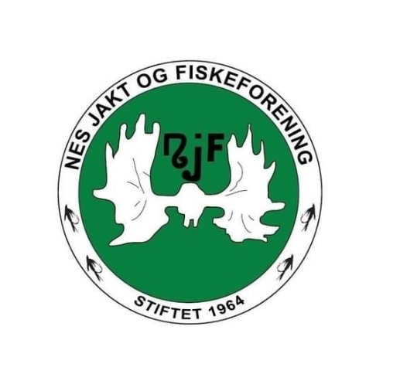
Nes JFF
Møtereferat 26.11.24
Tid og sted
Styremøtet ble avholdt på Nystølkroken, klokka 17.30. Det ble kombinert med julemiddag for hele styret. Møteleder: Thorbjørn.

Til stede
Thorbjørn Erntzen, Kåre Peder Rasmushaugen, Roger Sauthon, Janne Noreng, Lillian Holden, Bjørnar Skår, John Håkonsrud, Tor Dalevold.
Ikke til stede: Tommy Haugen og Sverre Hamre (kom helt mot slutten av møtet).
Møtet ble satt klokka 17.30.

Godkjenning av innkalling og saksliste
Ingen kommentarer til innkallingen. Sakslisten er som følger:
- Frister til årsmøtet
- Friluftslivets år 2025
- Eventuelt

Sak 19/24: Frister til årsmøtet
Fristen for innlevering av hver enkelt gruppes regnskap for inneværende år nærmer seg. Den er som nevnt i forrige møte satt til 10. desember.
Gruppene ble gjort klar over dette i møtet.
Nes JFF har gått over til digitalt regnskapssystem, Tripletex. Det er ønskelig at leder, nestleder og sekretær også har

Sak 20/24: Friluftslivets år 2025
Thorbjørn har vært i møte med organisatorene av Friluftlivets år. De første aktivitetene hvor vi skal delta, er spikret.
Det første som skjer på nyåret er vardetenning og bålbrenning, hvor Nes JFF skal ta ansvar for ett av bålene. Dette blir på Bringenatten. Bjørnar tar hovedansvar, men flere fra styret har lovet å bidra.
13. – 15. februar er det vinterfestival. Her skal vi delta med natursti, som skal ha jegerprøvefokus. Dette skjer delvis i samarbeid med 4H, som har materiell. Janne, Bjørnar, Thorbjørn, Kåre Peder og flere vil bidra.
Sak 21/24: Eventuelt
Viltstell: Vi må ta en liten jobb med å få oversikt over alle feller som er i foreningas eie.

Møtet ble hevet klokka 18.30 av møteleder Thorbjørn.

Referent: Lillian Holden

